1. Update на repo-то.
2. Инсталация на Slik-Subversion-1.8.10-x64.msi
3. Евентуален рестарт на компютър
4. Отваряне на e-health.eap
5. Десен click на пакет Model -> Package Control -> Version Control Settings...

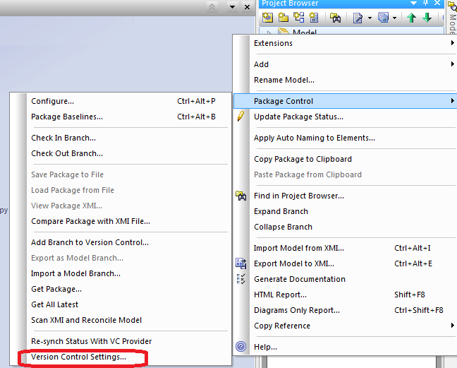

1. В полето working copy path се избира папката с repo-то
2. В полето Subversion Exe Path се избира svn.exe (от инсталацията на SilkSVN)
3. OK
4. От контекстното меню на Model се избира Package Control -> Get Package

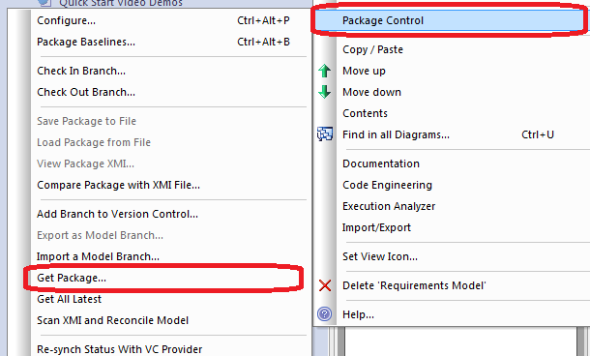

1. От Select a Version … се избира repo-то, което е създадено в предна стъпка

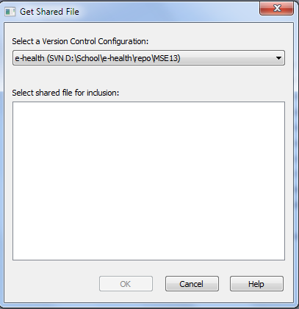

1. В Select shared fiel for inclusion се появат всички версонирани пакети.
2. Избира се пакета който ще се импортира
3. В дървото на модела пакетите сменят иконата си на заключени

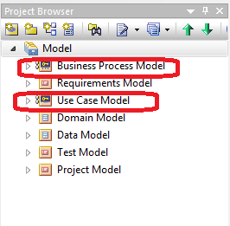

1. За да се започне работа с даден пакет от контекстното меню се избира Package Control -> Ceck Out. Ако пакета е свободен, той ще се отключи, а всеки друг който се опита да го ползва ще бъде невъзможно

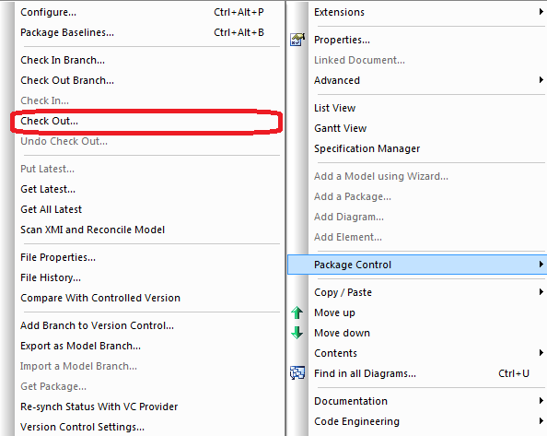

1. При приключване на работа е задължително да се избере Check IN, за да може пакета да бъде освободен за друг потребител.

Светльо